Inhalationer Neonatal

Bakgrund
Inhalation innebär att läkemedel administreras med inandningsluften. Det sker med hjälp av en nebulisator som finfördelar läkemedlet så att det lättare når ut till lungans alla delar. Vid inhalation verkar läkemedlet lokalt i luftvägarna detta ger en snabb och bra effekt med mindre risk för biverkningar.

Beroende på barnets tillstånd har vi möjlighet att administrera inhalation på flera sätt via; Ailos, Aeroneb.

Syfte
Att få en överblick över olika inhalationsformer, administrationssätt samt läkemedel.

Åtgärder
Ailos

Material:
- Ailos plugg- in. Kan kopplas till luft eller O2 beroende på barnets tillstånd
- Rådgör med ansvarig läkare vid tveksamhet.
- Mask i lämplig storlek.
- Ordinerat läkemedel.

Tillvägagångssätt:
- Monteringsanvisning finns i låda för material i kompaktförråd.
- Kontrollera att Ailos plugg- in fungerar enl. anvisning.
- Tillsätt ordinerat läkemedel
- Håll barnet så upprätt som möjligt.
- Om barnet har grimma skall den ej vara i näsan under inhalationen.
- Håll masken tätt mot huden.
- Starta inhalationen.
- Inhalera kontinuerligt i så långa och regelbundna puffar som möjligt tills läkemedlet är slut. Hänsyn tas till barnets allmäntillstånd.
- Skölj delarna i sterilt vatten efter användning.
- Rengöring sker dessutom 1 gång/dygn i diskmaskin i sköljen.

Aeroneb (Högflödesgrimma, CPAP, Respirator)

Material:
- Delar finns i apparatförrådet i låda märkt Aeroneb till inhalation i CPAP. Ta med delar enligt bild.
- Ordinerat läkemedel.

Tillvägagångssätt:
- Ihopkoppling sker enligt den bildanvisning som finns i materiallådan.
- Anslut nebulisatorn med spänningsadaptern.
- Fyll på medicin i nebuliseringskammaren och ha den i upprätt lägen under inhalationen.
- Tryck på den blå startknappen då pågår inhalationen i 15 minuter vilket indikeras genom att den gröna lampan vid siffran 15 lyser, vill man att inhalationstiden skall vara 30 min får man hålla ned startknappen i
3 sekunder.
- Kör igenom med sterilt vatten efter användning.
- Rengöring sker dessutom 1 gång/dygn i diskmaskin i sköljen.
- Om det finns misstanke om att Aeroneb har slaggat igen gör följande; Blanda en del hushållsättika och två delar kokande vatten låt därefter membranet ligga i lösningen i fem minuter. Nebulisera även 1-2 ml av lösningen genom apparaten skölj därefter delarna med sterilt vatten.

Läkemedel
- Ventoline
- Adrenalin
- Acetylcystein
- Pulmicort
Skydda barnets ögon under inhalation.
Torka om möjligt ur barnets mun efter inhalationen med sudd fuktad med kokt vatten
eller Vichyvatten (risk för svamp).

Bilaga. 1

Inhalation med enpatientsmaterial.

Ingen av delarna skall köras i diskdesinfektor. Efter inhalering rengör/nebulisera med sterilt vatten. Delarna byts var 7-14e dag. Enligt tillverkaren max 3 veckors användning.

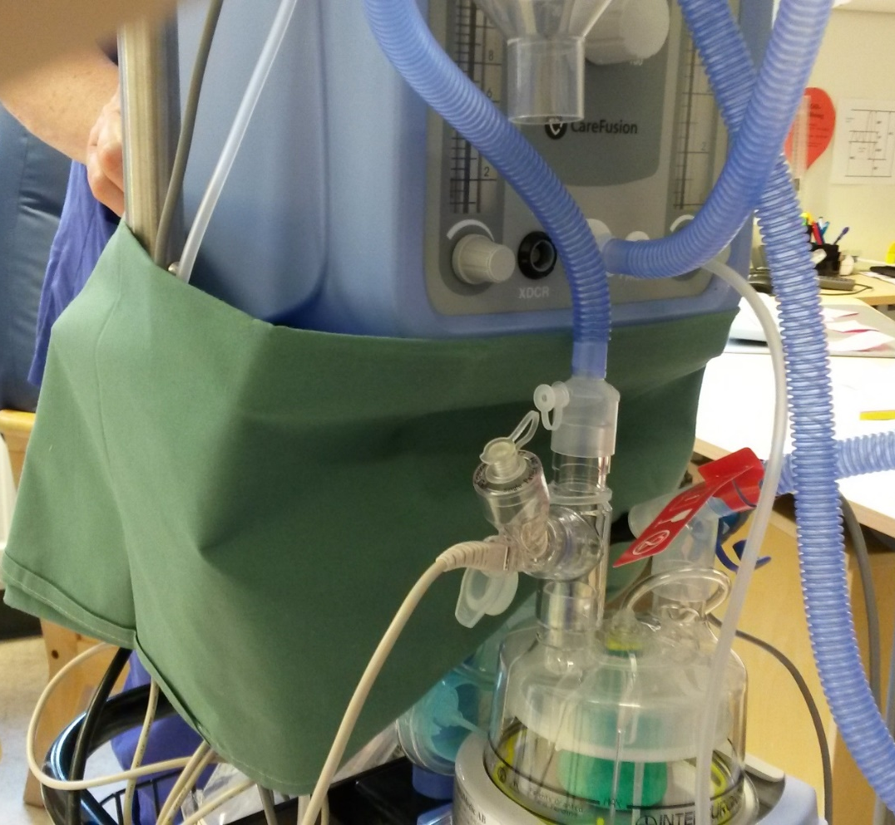

Nebulisering i Fabian
T-Piece är monterat direkt på INKOMMANDE gas. Aerogen, nebuliseringskammare, sitter monterad i T-Piece. Nebuliseringskammaren kan sitta en vecka. Skölj ur, nebulisera, efter varje nebulisering med 2 ml sterilt vatten.

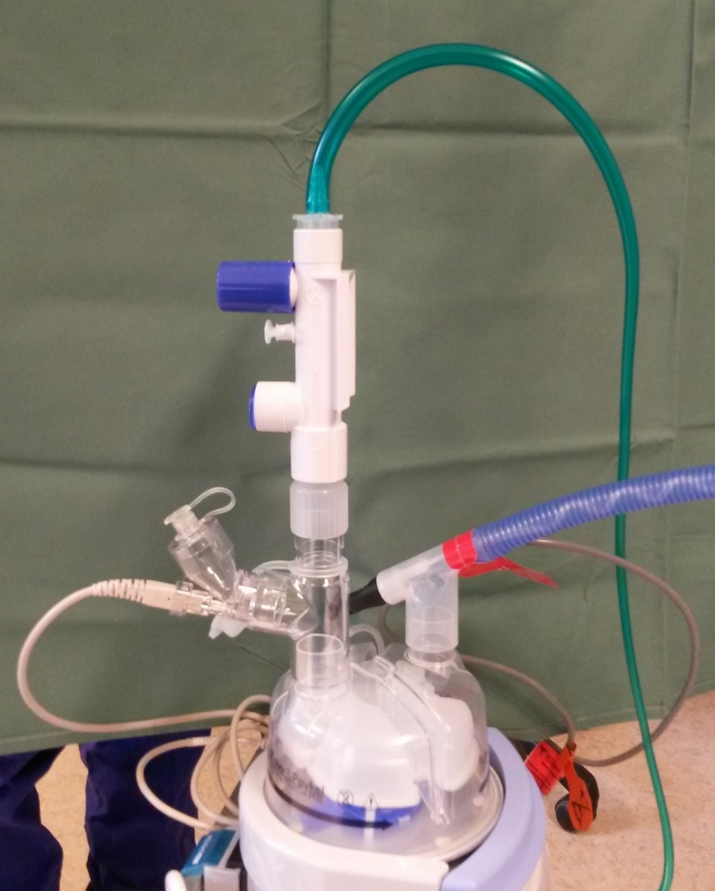

Nebulisering i högflödesgrimma

T-Piece är monterat direkt på INKOMMANDE gas. Sätt en Conector, sammanbindningsrör, mellan Conector och tryckvakten. Aerogen, nebuliseringskammare, sitter monterad i Conector. Nebuliseringskammaren kan sitta en vecka. Skölj ur, nebulisera, efter varje nebulisering med 2 ml sterilt vatten.

